

**Rapport du projet d’ingénierie biomédicale**

**Modélisation de l’asthme**

**Elaboré par : Encadré par :**

- Ahmed Taha LAMRANI​ - Pr. Marcel FILOCHE

- Abdeljalil FARID​

- Mohamed BOUHMID​

- Oumar KEITA​

- Anas ROUAM

# **Remerciement**

On tient tout d'abord à adresser nos remerciements les plus chaleureux à notre cher professeur et encadrant Monsieur Marcel FILOCHE. Grâce à son expertise, et aussi à sa gentillesse, on a réussi à constituer nos premiers savoirs et savoir-faire dans l'ingénierie biomédicale.

À travers ce projet, il est devenu clair ce qui distingue une bonne modélisation d'un problème. Une approche méthodique qui comporte parmi d'autres : la rigueur du modèle mathématique, le choix méticuleux et fondé des hypothèses et des ordres de grandeur, le doute devant tout ce qui "semble bien" et la réflexion devant les échecs et les anomalies.

On remercie de plus notre cher professeur d'avoir pris de son temps pour partager ses connaissances précieuses avec nous. On espère faire le même pendant nos parcours.

# **Table de matières**

Contents

**Remerciement** 2

**Table de matières** 2

**I)** **Introduction à la problématique** 3

**Hypothèses et équations :** 3

**III)** **Initialisation en 1D :** 4

**IV ) Résolution de l’équation en 2D :** 4

**1)** **Hypothèses** **additionnelles :** 7

**2)** **Discrétisation :** 7

**3)** **Visualisation du résultat :** 7

**VI) Avec déformation** 8

**1)** **Hypothèses** **additionnelles :** 9

**2)** **Conditions aux limites :** 9

**3)** **Visualisation du résultat :** 9

**4)** **Calcul du débit :** 10

# **Introduction à la problématique**

L'asthme est une maladie chronique due à l'inflammation des voies aériennes. La contraction des muscles bronchiques et la sécrétion de mucus provoquent une obstruction bronchique.

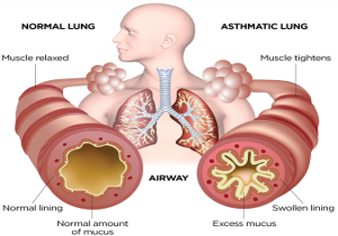

L’objectif est de modéliser le déplacement de l’air dans une branche respiratoire afin de préciser la **relation** entre la difficulté de respiration (**Résistance hydraulique**) d’un asthmatique et la déformation des branches (**Diamètre**).

1. **Etablissement du modèle mathématique**

## **Hypothèses et équations :**

* Fluide parfait

Équation de Navier-Stokes :

* Ecoulement stationnaire :
* Ecoulement diffusive (On néglige la convection) :

Equation de conservation de la masse :

* Fluide homogène et incompressible : et

# **Initialisation en 1D :**

**Résolution de l’équation pour une seule dimension selon**

On considère ici que :  **(**Différence de pression constant)

Pour résoudre l’équation différentielle f’’ = C, en une seule dimension, avec les conditions initiales suivantes : f (0) = 0 et f (L) = 1 avec L une langueur caractéristique.

En divisant la longueur L sur N segment, et on note la valeur de f dans chaque point du segment par , on obtient après discrétisation + – 2 * = C * , avec le pas de discrétisation tel que .

La solution analytique est : .

# **IV ) Résolution de l’équation en 2D :**

Le but de cette partie est de résoudre l’équation .

On considère ici que :

* (Pas de composante vertical)

Comme le cas d’une seule dimension on discrétise notre branche :

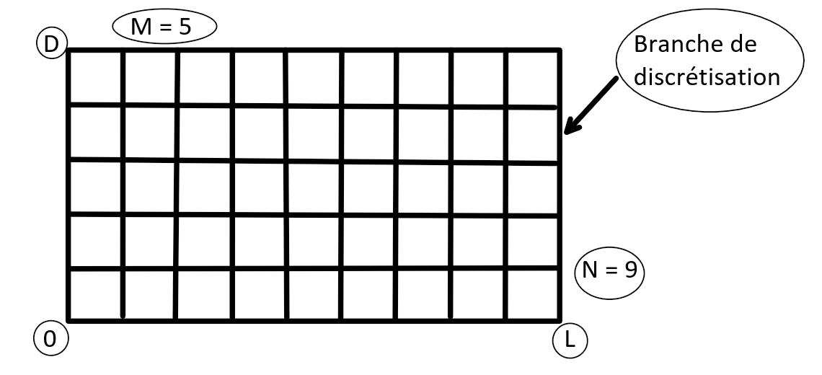

L’équation différentielle peut être exprimée sous la forme : A.X=B

Avec X est une matrice colonne de longueur N*M avec (N = L/ et M = D/ et et sont les pas de discrétisation) qui représente la matrice des inconnus où chaque point de la grille est un inconnu.

A est une matrice carrée de taille N*M, qui représente les coefficients.

B est une matrice colonne de même taille que X, qui représente les seconds membres.

Pour résoudre le problème il faut définir une bijection de [1, N] x [1, M] vers [1, N*M] pour que chaque point de la grille de discrétisation aura son équivalent dans la matrice des inconnus.

On définit alors cette bijection comme suit :

Et la bijection réciproque est définie comme suit :

Après définir cette bijection il faut traduire les termes de l’équation ainsi que les conditions aux limites.

**Discrétisation de l’équation :**

On a

Par discrétisation +

**Conditions aux limites :**

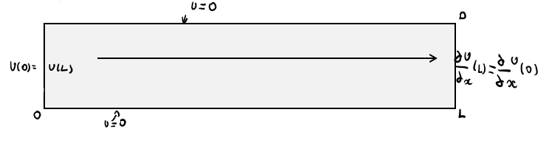

1 : Vitesse nulle au bord inferieur :

U (x, 0) = 0 donc

2 : Vitesse nulle au bord supérieur :

U (x, D) = 0 donc

3 : Périodicité de la vitesse :

U (0, y) = U (L, y) y donc

4 : Périodicité de la dérivé vitesse :

donc

1. **Sans déformation**

## **Hypothèses** **additionnelles :**

* On considère toujours le problème plan (2D)
* N’est pas forcément constant donc P est une fonction inconnue.

## **Discrétisation :**

On va simplifier la modélisation en considérant le problème plan selon et . On projette les deux équations sur ses derniers vecteurs

Ensuite, On discrétise dans l'espace ces équations 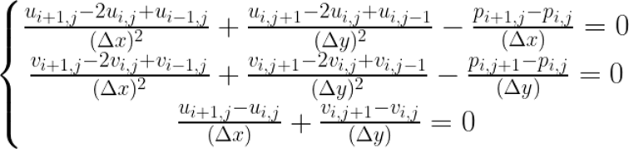

Et on établit une bijection entre le couple position (i, j) et un seul indice k :

## **Visualisation du résultat :**

Voici deux diagrammes qui représentent la solution :

* Le 1er montre le module de vitesse en couleurs
* Le 2ème montre les valeurs de la pression en couleurs

Alors que les flèches représentent les vecteurs vitesses dans les deux diagrammes.

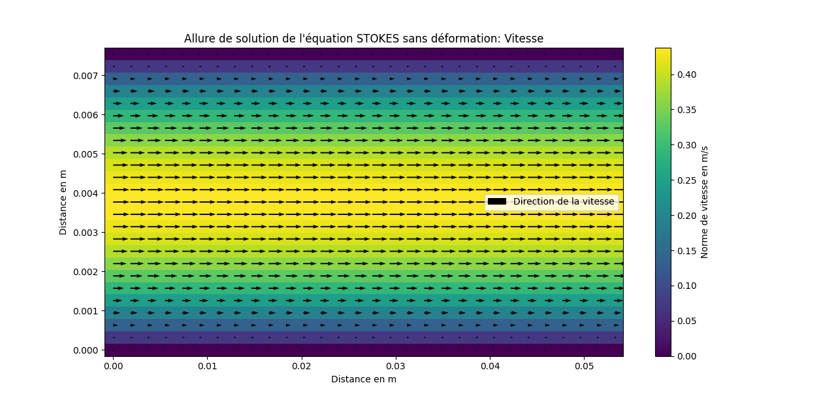

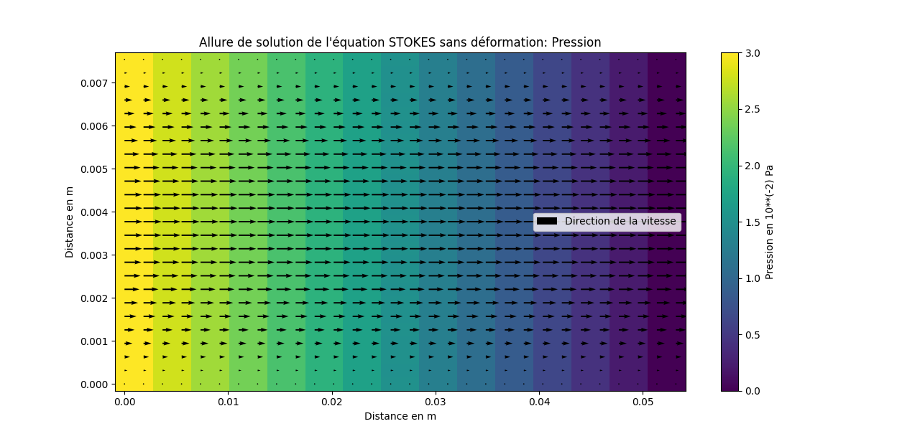

# **VI) Avec déformation**

1. **Avec déformation**

## **Hypothèses** **additionnelles :**

* On considère toujours le problème plan (2D)
* La déformation a l’allure d’un obstacle rectangulaire qui se situe dans le bord inferieur de la branche.

## **Conditions aux limites :**

Dans les autres points, on utilise les mêmes conditions aux limites du cas précèdent.

## **Visualisation du résultat :**

## **Calcul du débit :**

Le débit connait une chute importante dans la zone où l’obstacle a lieu, la valeur de cette chute est très importante (qui vaut 20%), le débit est alors non conservé. On ne peut pas faire des conclusions.

Annexe:

Lien vers le code python : https://um6p-my.sharepoint.com/:f:/g/personal/ahmed_lamrani_emines_um6p_ma/EvACWTrG5UVElG_STArnO7ABtHOl6BjAkhjLWTTJce8RHA?e=CUbiJa